鯊魚
[文件副標題]
Windows 使用者
[年]
鯊魚是鯊總目（學名：Selachimorpha）動物的通稱，屬於軟骨魚綱中的板鰓亞綱，至今已經演化出約500個不同的種，劃分為現存8目（由於分類學家的意見不一致）：最小的鯊魚為侏儒角鯊（英語：dwarf lanternshark）（Etmopterus perryi），僅有17公分（6.7英寸）長；最大的鯊魚則為鯨鯊（Rhincodon typus），超過12公尺（40英尺）甚至更大。
身體構
出生大白鯊的幼胎在肚子中孵化時，會在母鯊的子宮內同類相殘，吃掉其他的兄弟姊妹，或是未孵化的鯊卵。由此可見這種殺手本能是從未出生時就開始養成。 鯊魚的成長相當的緩慢，這段期間牠們會捕捉小魚、軟體動物、甲殼類。公鯊平均9歲時才算性成熟，母鯊則可能必須要10年以上。

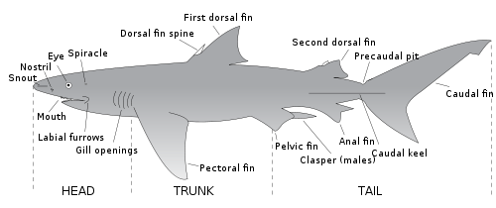
資料來源
https://zh.m.wikipedia.org/zh-tw/%E9%B2%A8%E9%B1%BC

